Sårskador hos barn - handläggning

Förändringar sedan föregående version
Förtydligande avseende smärtlindring och sedering, sårskador händer och munhåla.

Syfte
Att denna rutin skall klargöra hur sårskador skall handläggas på barnakuten här på Drottning Silvias barnsjukhus.

Anamnes
Dokumentera när, var och hur har skadan skett.

Smärtlindring och sedering
  - Ge paracetamol och ibuprofen som grund inför rengöring av såret.
  - Ta ställning till sedering/avledning (midazolam eller dexdor), VR-glasögon eller lustgas inför bedövning.
  - Bedöva på lämpligt sätt:
- Infiltrera bedövning via sårytan istället för genom huden.
- Använd nervblockad om möjligt (finger/tåbasblockad).
- Använd LAT-gel i öppna sår.
- Vid skrapsår har man god smärtlindrande effekt av Xylocain-gel 2%.
Vid stickrädsla och uppkommen panik hos barnet, kan man tvingas avbryta försöket och planera för sårrevision i narkos istället.

Rengöring
Endast rena sår läker. Rengör hela såret och omgivande hud noggrant. I de flesta fall räcker det med ren rutin, dvs tvål och vatten, samt tvätt med höggradigt rena kompresser samt hand/fotbad. Sår som står i förbindelse med senor, leder, ben eller steril kroppshåla skall rengöras med steril metod och sterila vätskor. Sårhålor och djupa smutsiga sår skall spolas med rikligt med vatten eller NaCl.
Efter bedövning: Rengör med gasvävskompresser av bomull för att lättare få bort smuts. Det är viktigt att få bort all synlig smuts vid sår i ansiktet för att undvika tatuering. Efter smärtlindring behövs inte sällan sax och pincett för att få helt rent, fr.a. ett sår som skall sutureras. Om ej möjligt vaket måste patienten sövas.

Suturval
Lokalisation Material Suturtagning
Skalp 4,0 Ethilon 10–14 dagar
Ansikte 5,0 Ethilon 5 dagar
Öra 5,0 Vicryl Rapid Tills faller av
Läpp 5,0 Vicryl Rapid Tills faller av
Bål 4,0 Ethlion 8–10 dagar
Arm/ben 4,0 Ethilon 7 dagar
Hand 5,0 Ethilon 8–10 dagar
Finger 5,0 Vicryl Rapid Tills faller av
Fot 4,0 Ethlion 12–14 dagar
Skrotum 5,0 Vicryl eller Monocryl Tills faller av

Notera att nålen storlek varierar med trådtjocklek, tunnare tråd har mindre nål.
Förstärk alltid med suturtejp mellan suturerna, men lämna mellanrum där sårvätska kan läcka ut. Addera 2–3 dagar vid sår på extensionsytor över leder.

Infektionsprofylax
Antibiotikaprofylax behövs vanligtvis ej, med undantag för:
- Kraftig förorening.
- Djupt sår.
- Ben-, led-, sen- eller broskengagemang.
- Öppen fraktur.
- Amputation.
- Människo- och djur bett.
- Mekanisk hjärtklaff eller ortopediska implantat.
- Sår äldre än 12 timmar som behöver sutureras.

Preparatval (kontakta infektionsjour vid tveksamhet):

Sårskador: Heracillin el. Cefadroxil
Människobett: Spektramox
Hundbett: Spektramox
Kattbett: Kåvepenin el. Spektramox
Pc-allergi: Dalacin eller Ciproxin (vid pc-allergi)
Tetanusprofylax
Indikationen är sårskador kontaminerade med smuts eller jord samt djur- och människobett. Barn som vaccinerats på BVC och i skolhälsovården har ett fullgott skydd. Om uppgifterna är vaga bör patienten betraktas som ovaccinerad. För mer info:
(www.internetmedicin.se) för vaccinationsprogram för olika årskullar.
Boosterdos av tetanusvaccin är inj. Boosterix 0,5ml. Den som vaccineras bör få ett skriftligt vaccinationsdokument.

Uppföljning
Enklare sår och större barn kan följas upp hos distriktssköterska.
Patienter som skall ha återbesök till vår sjuksköterskemottagning på DSBS är:
- Amputationsskador
- Cykelhälar
- Sår med cirkulationsproblem, till exempel barn med meningomyelocele (MMC)
- Barn med speciella behov, till exempel autism, utvecklingsstörning
- Sår som bedöms ha komplicerad läkning, såsom trycksår, djupa, smutsiga skrapsår med vävnadsförlust, ulcererande hemangiom, m.fl.

Övriga som behöver återbesök skall följas upp av distriktsköterska. Vid oklarheter, diskutera med sårsjuksköterska.
Uppmana att alltid ta smärtlindring inför återbesök.
Informera om att tejpa ärr så länge de är röda, för att få ett finare och slätare ärr.
Lämna ut informationsblad om sårskador.

Olika typer av sår att beakta
Vassa föremål och penetrerande skador
Penetrerande våld mot hals, huvud, bål, extremiteter ovan armbåge/knä ska handläggas enligt traumalarm nivå 1. För sårskador på händer och fötter, se nedan.
Smutsiga skrubbsår
Smärtlindra med Xylocaingel, xylocain på kompress eller lokalbedövning vb. Rengör ordentligt med tvål och vatten, samt spolning av såret, eventuellt också med pincett och sax. Om det finns kvar lite smuts kan man sätta på Duoderm i 48 timmar och sedan ta tillbaka patienten för att kontrollera om såret blivit rent.
Främmande kropp i mjukvävnad
Se till att få bort hela främmande kroppen, exempelvis en sticka. Förbered med fotbad och använd främmandekroppstång vb.
I vissa fall kan ultraljudsundersökning vara till hjälp.
Främmande kropp i fotsula med lång anamnes och läkt hud ska ej hanteras på akutmottagning. Boka besök på mottagning dagtid.

Lokalisation
Skalp
De flesta färska sårskador i skalpen kan limmas. Överväg suturering vid större sår > 3 cm med glipning, hög tension eller blödning som ej avstannar med tryck.
Ansikte
De flesta sårskador i ansiktet kan tejpas (med vissa undantag, se nedan). Limma ej i ansiktet. Kontakta plastikkirurgjour vid omfattande sårskador i ansiktet.
Öron
Viktigt att allt brosk täcks av hud, annars risk för kondrit. Adaptera ovanliggande hud med resorberbara suturer. Sy ej i brosket. Hematom på ytterörat (fluktuerande svullnad) bör dräneras och omläggas med tryckförband för att undvika blomkålsöra. Konsultera ÖNH-jour eller plastikkirurgjour, SU/Sahlgrenska vid tveksamhet.
Läppar
Behöver sutureras om sårskadan glipar. Sårskador som omfattar övergång mellan hud och läppröda skall adapteras exakt.
Munhåla, tunga
Sår i munslemhinna och tunga läker ofta fint utan suturering. Sårskador i munslemhinna, djupare än 0,5 cm och bredare än ca 2 cm bör sutureras. Sårskador som går igenom tungan, djupt glipande sår eller kluven tunga skall sutureras i narkos. Se referens
Vid lösa, utslagna eller frakturerade mjölktänder tänder, hänvisa till ordinarie tandläkare senast nästkommande dag. Kontakta käkkirurgjour vid skada på permanenta tänder som skall sättas på plats så snart som möjligt.
Händer
Sårskador orsakade av vassa föremål så som glas medför stor risk för skada på djupare strukturer, framför allt på händer och fötter. Inte sällan föreligger nerv- och/eller senskada trots att skadan kan se ytlig ut. Tidig upptäckt av dessa skador är avgörande för prognos. Diagnostiken baseras helt på noggrann klinisk undersökning.
Handen utgör ett komplext område både funktionellt och anatomiskt eftersom strukturerna har ett nära förhållande till varandra. Om en sena är skadad ökar sannolikheten för associerad nervskada och vice versa. Att se patienten knyta, spreta eller sträcka på fingrarna räcker inte för att utesluta en nerv- eller senskada. Nedan följer några nyckelkomponenter för ett basalt handstatus som alltid ska utföras och dokumenteras vid sårskada på handen.
Handen innerveras sensoriskt av de tre nerverna n. ulnaris (grön), n. medianus (gul), n. radialis (röd) - se bild 1.
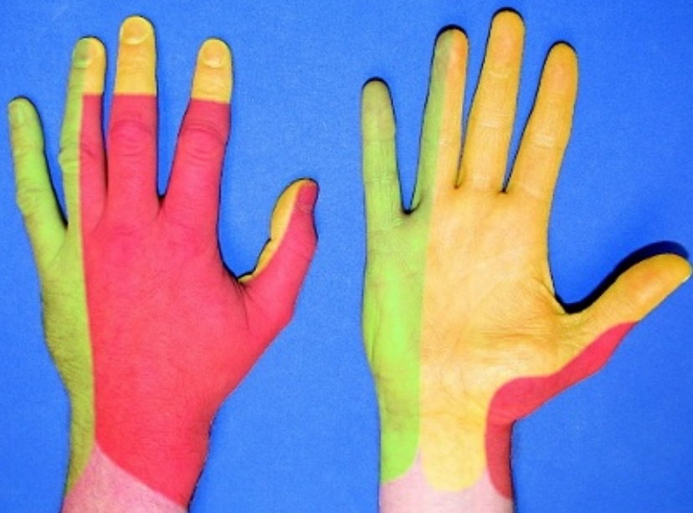
bild 1.
Nerverna bidrar i olika omfattning till motoriken i underarmen/handen. För basal undersökning av motoriken se bild 2. Vid misstanke om nervskada bör man testa 2PD för att få en gradering av eventuellt nedsatt sensorik. Hos mindre barn som har svårt att medverka kan det vara av värde att undersöka sudomotorik (hudfuktighet).
Vid undersökning av flexorsenor testas djupa och ytliga senor separat, ett finger i taget, se bild 2. Vid osäkerhet i undersökningen kontakta barnortopedjour.
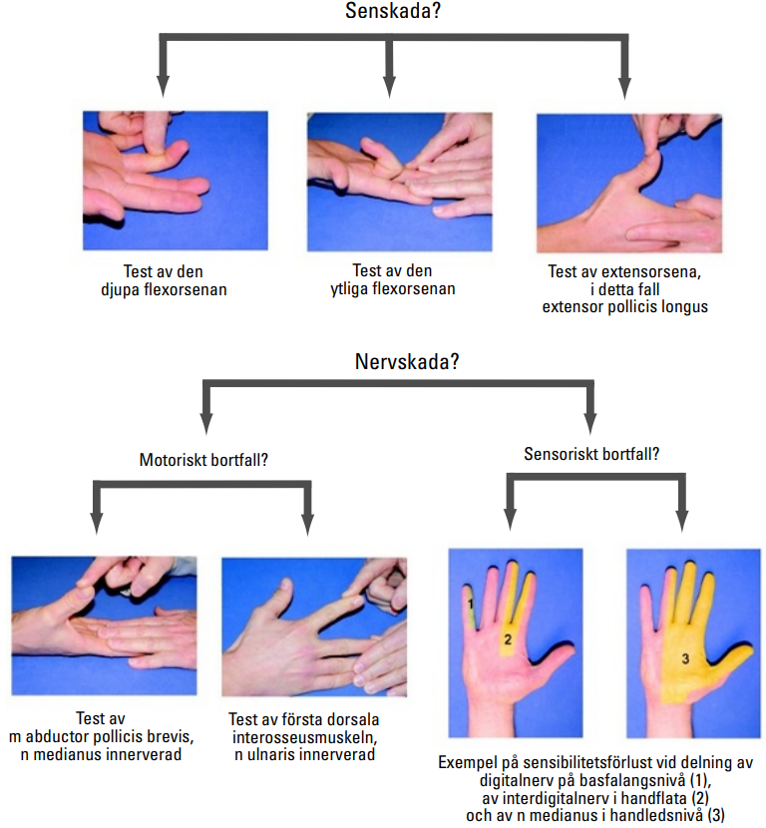
bild 2.
Bedöva därefter patienten och undersök sårskadan så att man ser sårbotten/omfattningen av skadan. Om såret är så pass djupt att man kan se senstrukturer bör ortoped eller handkirurgi rådfrågas. Intakt sena i såret utesluter inte senskada, då det kan finnas flera senor i området. Om man ser extensorsena i såret måste densamma bedömas i både extenderat och flekterat läge, eftersom t ex knivskador oftast drabbar en knuten hand (senskada kan då lätt missas om patienten undersöks i extenderat läge). Om barnet är svårundersökt ska man överväga undersökning i narkos. Skador på senor behöver nästan alltid åtgärdas i narkos. Vid misstanke om extensorsenskada kontakta barnortopedjour i första hand. Vid misstanke om flexorsenskada ska handkirurg kontaktas. I väntan på operation rekommenderas tvätt av sår, enstaka suturer för att adaptera sårkanter, samt gips för att hålla eventuell skadad sena på plats. Överväg antibiotika, vid osäkerhet rådfråga ansvarig operatör.
OBS! Glöm ej att dokumentera vad som undersökts (särskilt de specifika strukturer som finns distalt om skadan). Detta gäller även vid normalt distalstatus.
Fördjupad info finns att hitta i läkartidningens artikel: ABC om Nervskador i handen (lakartidningen.se)
Klämskada.
Överväg evulsio vid skadat nagelband, glappande nagel eller stor blödning under nageln Trasiga naglar kan ge infektion och ramlar av i senare skede om de lämnas kvar.
Om nagelbandet är helt behöver inte nageln tas bort.

Amputerad fingertopp lämnas att sekundärläka. Framstickande benfragment bör nypas bort med tång 2-3 mm, benvävnad skall vara täckt med mjukdelsvävnad. Vid frakturmisstanke; röntgen. Vid konstaterad fraktur (=öppenfraktur), antibiotikaprofylax med Heracillin i 7 dagar. Skador som endast omfattar distala falangen behöver ej röntgas eller antibiotikabehandlas. Återbesök 7-8 dagar. Läkningstid ca 6 veckor. Lednära amputationsskador kontakta handkirurgjour SU/Sahlgrenska vid tveksamhet.
Genitala
Vanligt vid gränslingsolyckor. Oftast trubbigt våld med ytliga rifter som är självläkande.
Större sårskador > ca 1. 5 cm långa och > 0,5 cm djupa och vid riklig blödning kan behöva suturering, i narkos. Vid spetsigt trauma eller djupare skador uteslut skada på urethra och/eller rektum.
Knäled
Vid misstanke om skada på ledkapsel eller bursa suprapatellaris bör exploration i narkos utföras + genomlysning. Konsultera ortoped.
Fotled
Hög infektionrisk. Vid s.k. ”cykelhäl” (häl som fastnat i cykelhjul) föreligger ökad risk för djup skada och efterföljande nekros. Noggrann rengöring. Omläggning med salvkompress och stadigt förband, även om inga öppna sår finns. Återbesök till sårsköterska på kirurgmottagningen efter 5–7 dagar.

Källor
Akut kirurgi, J. Järhult, M Melle-Hannah, Liber, 2014.
Akut kirurgi och urologi, Behandlingsprogram, Stockholms läns landsting 2009.
Chirurgia minor, Kompendium i barnkirurgi & barnortopedi, B.Frenkner, 2004.
Seiler M, Massaro SL, Staubli G, Schiestl C. Tongue lacerations in children: to suture or not? Swiss Med Wkly. 2018 Oct 28;148:w14683. doi: 10.4414/smw.2018.14683. PMID: 30378089.

Ansvar
Gäller för all personal inom Verksamhet Kirurgi barn samt Verksamhet Medicin barn på Drottning Silvias barnsjukhus, Område 1/SU. Ansvar för spridning och implementering har verksamhetschefen som även ansvarar för att rutinen följer gällande författningar/lagar.

Uppföljning, utvärdering och revision
Verksamhetschef ansvarar för uppföljning och utvärdering av innehållet i rutinen. Innehållsansvarig ansvarar för revision av rutinen. Medvetet avsteg från rutinen dokumenteras i Melior om rutinen är kopplad till patient. Övriga orsaker till avsteg från rutinen rapporteras i MedControlPRO.

Granskare/arbetsgrupp
Michalis Tsagarakis, Läkare, Verksamhet Kirurgi barn, Område 1/SU, innehållsgranskare

